RANCANG BANGUN SISTEM LAYANAN PUBLIK BERBASIS DIGITAL DIDESA LOHBENER

TIU2201 PROYEK 2



Disusun Oleh:
Siti Sa’adah (2403001)
Azlin Niken Oktivani (2403013) Ahmad Khaeruz Zaman (2403043)

Kelas : D3 TI 2A JURUSAN TEKNIK INFORMATIKA
POLITEKNIK NEGERI INDRAMAYU 2025

HALAMAN PENGESAHAN

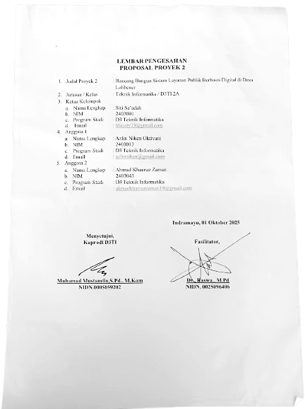

DAFTAR ISI
DAFTAR ISI iii
DAFTAR TABEL iv
DAFTAR GAMBAR v
ABSTRAK vi
ABSTRACT vii
BAB I PENDAHULUAN 1
  - Latar Belakang 1
  - Identifikasi Masalah 1
  - Rumusan Masalah 2
  - Batasan Masalah 2
  - Tujuan Proyek 2
  - Manfaat Proyek 2
BAB II TINJAUAN PUSTAKA 3
  - Sistem Layanan Publik Berbasis Digital 3
  - Metode Pengembangan dan Teknologi yang digunakan 3
BAB III TAHAP PELAKSANAAN 4
  - Metode Pelaksanaan 4
  - Alur Pelaksanaan Proyek 5
  - Rancangan Sistem 5
  - Desain Sistem 8
BAB IV JADWAL KEGIATAN 13
  - Jadwal Kegiatan Bulan 1 13
  - Jadwal Kegiatan Bulan 2 13
  - Jadwal Kegiatan Bulan 3 13
  - Jadwal Kegiatan Bulan 4 14
  - Jadwal Kegiatan Bulan 5 14
  - Jadwal Kegiatan Bulan 6 14
DAFTAR PUSTAKA 15

DAFTAR TABEL

Tabel 4. 1 Jadwal Kegiatan Bulan 1 13
Tabel 4. 2 Jadwal Kegiatan Bulan 2 13
Tabel 4. 3 Jadwal Kegiatan Bulan 3 13
Tabel 4. 4 Jadwal Kegiatan Bulan 4 14
Tabel 4. 5 Jadwal Kegiatan Bulan 5 14
Tabel 4. 6 Jadwal Kegiatan Bulan 6 14

DAFTAR GAMBAR

Gambar 3. 1 Metode Waterfall 4

Gambar 3. 2 Flowchart User 6

Gambar 3. 3 Flowchart Admin 6

Gambar 3. 4 Entity Relationship Diagram 7

Gambar 3. 5 Use Case Diagram 8

Gambar 4. 1 Rancangan Halaman Daftar Akun 9

Gambar 4. 2 Rancangan Halaman Login 9

Gambar 4. 3 Rancangan Halaman Beranda 10

Gambar 4. 4 Rancangan Halaman Informasi 10

Gambar 4. 5 Rancangan Halaman Produk dan Layanan 11

Gambar 4. 6 Rancangan Halaman Pengisian Data Diri 11

Gambar 4. 7 Rancangan Halaman Peta 12

ABSTRAK

Perkembangan teknologi informasi yang pesat di kota-kota besar saat ini memberikan peluang yang signifikan bagi desa untuk mengikuti jejak kemajuan tersebut. Namun, banyak desa yang masih menghadapi tantangan dalam mengakses informasi dan layanan publik, terutama dalam pembuatan surat keterangan atau surat pengantar secara manual. Kurangnya akses informasi ini menjadi permasalahan yang signifikan bagi warga desa, yang sering kali kesulitan memahami prosedur dan persyaratan yang diperlukan untuk mendaftar pada berbagai layanan. Meskipun informasi dapat dicari melalui video atau sumber online lainnya, perbedaan prosedur dan sistem di tiap desa sering kali menyebabkan kebingungan, sehingga menghambat proses pendaftaran dan mengakibatkan ketidakpuasan di kalangan masyarakat. Dalam konteks ini, inovasi berbasis digital menjadi sangat penting untuk mempermudah akses informasi dan registrasi pelayanan publik. Diperlukan upaya untuk memberikan pelatihan tentang akses informasi digital agar semua warga desa dapat memperoleh layanan yang mereka butuhkan dengan lebih mudah. Salah satu solusi yang diusulkan adalah pengembangan sistem web registrasi yang memungkinkan masyarakat untuk mengajukan permohonan surat keterangan secara online. Dengan sistem ini, warga dapat mengisi formulir permohonan, mengunggah dokumen yang diperlukan, dan melacak status permohonan mereka secara real-time. Fitur notifikasi juga dapat ditambahkan untuk mengingatkan warga tentang status permohonan mereka, sehingga meningkatkan transparansi dan akuntabilitas dalam proses administrasi. Implementasi sistem web registrasi ini diharapkan tidak hanya akan mempercepat proses administrasi, tetapi juga meningkatkan kepuasan masyarakat terhadap layanan publik desa. Dengan mengurangi ketergantungan pada proses manual yang sering kali memakan waktu dan menyebabkan kebingungan, sistem ini dapat memberikan kemudahan bagi warga, terutama bagi mereka yang memiliki kesibukan atau tinggal jauh dari kantor desa. Selain itu, pengurangan beban kerja pegawai desa dalam menangani permohonan secara manual akan memungkinkan mereka untuk fokus pada tugas-tugas lain yang lebih strategis. Dengan demikian, pengembangan sistem ini diharapkan dapat menciptakan layanan yang lebih efisien, efektif, dan responsif terhadap kebutuhan masyarakat, serta mendorong pertumbuhan dan perkembangan teknologi di tingkat desa.
Kata kunci : Registrasi digital.

ABSTRACT

The rapid development of information technology in big cities today provides significant opportunities for villages to follow suit. However, many villages still face challenges in accessing public information and services, particularly in the manual production of certificates or cover letters. This lack of access to information is a significant problem for villagers, who often struggle to understand the procedures and requirements needed to register for various services. While information can be sought through videos or other online resources, differences in procedures and systems across villages often cause confusion, hindering the registration process and resulting in dissatisfaction among the community. In this context, digital innovations are crucial to facilitate access to information and registration for public services. Efforts are needed to provide training on digital information access so that all villagers can obtain the services they need more easily. One proposed solution is the development of a web registration system that allows the community to apply for a certificate online. With this system, citizens can fill in the application form, upload the required documents, and track the status of their application in real-time. Notification features can also be added to remind citizens about the status of their application, thus increasing transparency and accountability in the administrative process. The implementation of this web registration system is expected to not only speed up the administrative process, but also increase public satisfaction with village public services. By reducing reliance on manual processes that are often time-consuming and cause confusion, this system can provide convenience for citizens, especially for those who have busy schedules or live far from the village office. In addition, reducing the workload of village officials in handling requests manually will allow them to focus on other more strategic tasks. Thus, the development of this system is expected to create services that are more efficient, effective, and responsive to the needs of the community, as well as encourage the growth and development of technology at the village level.
Keywords : digital registration.

  - Latar Belakang

BAB I PENDAHULUAN

Dalam era teknologi yang terus berkembang, kota-kota telah mengalami kemajuan yang signifikan, dan perkembangan ini seharusnya menjadi motivasi bagi desa untuk mengikuti jejak yang sama. Teknologi tidak hanya dapat berkembang di kota, tetapi juga di desa.
Layanan publik yang prosesnya masih manual membuat warga desa kesulitan dan terhambat untuk mengakses informasi. Kurangnya akses informasi mengenai pembuatan surat keterangan atau surat pengantar secara manual menjadi permasalahan signifikan bagi warga desa, yang sering kali kesulitan memahami prosedur dan persyaratan yang diperlukan untuk mendaftar pada berbagai layanan. Meskipun informasi dapat dicari melalui video atau sumber online lainnya, tidak semua prosedur dan sistem di setiap desa sama, sehingga warga tetap bingung dan terhambat dalam proses pendaftaran.
Oleh karena itu, diperlukan inovasi berbasis digital untuk mempermudah warga desa mengakses informasi, termasuk registrasi pelayanan publik, serta upaya memberikan pelatihan tentang akses informasi digital agar semua warga dapat memperoleh layanan yang mereka butuhkan. Selain itu, peningkatan pelayanan publik dalam pembuatan surat pengantar atau surat keterangan dapat membantu masyarakat tanpa harus mengantri. Proses manual yang masih diterapkan di banyak desa sering kali menyebabkan kebingungan dan ketidakpuasan, terutama bagi mereka yang memiliki kesibukan atau jarak yang jauh dari kantor desa.
Untuk mengatasi masalah ini, solusi yang efektif adalah mengembangkan sistem web registrasi yang memungkinkan masyarakat mengajukan permohonan surat keterangan secara online. Dengan sistem ini, warga dapat mengisi formulir permohonan, mengunggah dokumen yang diperlukan, dan melacak status permohonan mereka secara real-time. Selain itu, sistem ini dapat dilengkapi dengan fitur notifikasi untuk mengingatkan warga tentang status permohonan mereka, sehingga meningkatkan transparansi dan akuntabilitas.
Implementasi web registrasi ini tidak hanya akan mempercepat proses administrasi, tetapi juga meningkatkan kepuasan masyarakat terhadap layanan publik desa, serta mengurangi beban kerja pegawai desa dalam menangani permohonan secara manual. Dengan demikian, pengembangan sistem ini diharapkan dapat menciptakan layanan yang lebih efisien, efektif, dan responsif terhadap kebutuhan masyarakat.

Identifikasi Masalah
Di era kemajuan teknologi informasi yang pesat, tidak seluruh daerah telah terjangkau oleh kemajuan teknologi seperti halnya di wilayah pedesaan,

termasuk juga Desa Lohbener. Pada saat ini, Layanan publik di Desa tersebut masih dilakukan secara manual. Proses manual ini menyebabkan beberapa masalah seperti :
    - Warga yang memiliki kesibukan atau berjarak jauh dari kantor Kuwu mengalami kesulitan dalam mengurus Administrasi berupa pengurusan surat, dikarenakan harus datang dan mengantri
    - Proses manual menyebabkan pelayanan berjalan lambat dan kurang efisien
Dari permasalahan tersebut, diperlukan suatu inovasi berupa sistem layanan publik berbasis digital yang dapat mempermudah akses informasi dan proses registrasi pembuatan surat secara online.

Rumusan Masalah
Berdasarkan latar belakang dan identifikasi masalah yang telah dipaparkan, maka rumusan masalah dalam proyek ini adalah :
    - Bagaimana membuat sistem layanan publik digital di Desa Lohbener agar dapat mempermudah warga dalam pengajuan surat keterangan dan surat pengantar?
    - Bagaimana sistem ini dapat membantu warga untuk mengetahui status pengajuan surat secara mudah dan cepat?

Batasan Masalah
- Rancangan ini hanya berada dalam lingkup di satu Desa
- Situs web ii hanya terbatas pada pengajuan surat pengantar dan surat keterangan
- Sistem yang dibuat merupakan aplikasi berbasis web
- Situs web ini dapat diakses ketika terhubung ke internet.

Tujuan Proyek
Berdasarkan rumusan masalah yang telah dipaparkan, maka tujuan proyek ini adalah :
    - Membangun sistem layanan publik berbasis digital yang dapat mempermudah warga Desa Lohbener dalam mengajukan surat keterangan dan surat pengantar secara online.
    - Meningkatkan transparansi dan kemudahan akses informasi bagi warga desa terkait status pengajuan layanan publik.

Manfaat Proyek
Mempermudah warga desa dalam Melakukan registrasi pembuatan surat pengantar dan surat pengajuan.

BAB II TINJAUAN PUSTAKA

Sistem Layanan Publik Berbasis Digital
Perkembangan teknologi informasi telah memberikan dampak signifikan terhadap berbagai aspek layanan publik, termasuk di daerah pedesaan. Sistem layanan publik berbasis digital mampu mengatasi berbagai kendala dalam pelayanan yang selama ini masih manual dan kurang efisien. Dengan sistem digital, masyarakat dapat mengakses layanan seperti pembuatan surat keterangan dan surat pengantar secara online tanpa harus datang langsung ke kantor desa, yang menghemat waktu dan biaya. Selain itu, penggunaan teknologi ini mendukung transparansi dan akuntabilitas proses pelayanan sehingga meningkatkan kepercayaan masyarakat terhadap pemerintah desa.
Sistem layanan berbasis web memungkinkan integrasi berbagai fitur penting seperti formulir digital, unggah dokumen, pelacakan status permohonan, dan pemberitahuan melalui notifikasi yang mempercepat komunikasi antara warga dan petugas desa. Hal ini juga membantu mengurangi beban kerja administratif petugas desa yang sebelumnya harus menangani dokumen dan proses secara manual.

Metode Pengembangan dan Teknologi yang digunakan
Pengembangan sistem layanan publik berbasis digital dalam proyek ini menggunakan pendekatan Waterfall yang terdiri dari beberapa tahapan sistematis, yaitu perencanaan, analisis kebutuhan, desain sistem, implementasi, dan pengujian. Model Waterfall membantu memastikan sistem dikembangkan dengan prosedur yang terstruktur sehingga hasil akhir memenuhi kebutuhan pengguna dengan baik.
Dalam aspek teknologi, sistem ini menggunakan bahasa pemrograman web seperti HTML dan CSS untuk membuat tampilan antarmuka yang responsif dan mudah dipakai. Framework Bootstrap digunakan untuk mempercepat proses desain yang responsif terhadap berbagai perangkat, serta jQuery untuk interaktivitas dan manipulasi elemen pada halaman web. Selain itu, dapat digunakan teknologi front-end modern seperti React atau Vue.js untuk pengembangan fitur yang dinamis dan interaktif pada sistem layanan ini.
Dengan metodologi dan teknologi tersebut, diharapkan sistem dapat berjalan efektif, mudah dipelihara, dan memberikan kemudahan bagi masyarakat desa dalam mengakses layanan publik secara digital.

BAB III
TAHAP PELAKSANAAN

Metode Pelaksanaan
Metode pengembangan sistem yang digunakan yaitu metode waterfall, berikut adalah tahapan metode waterfall :
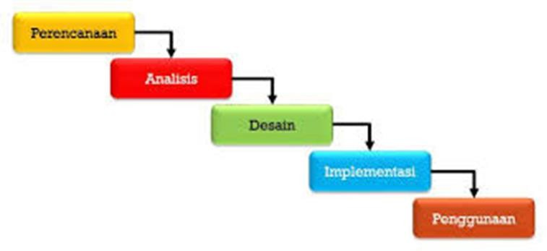
Gambar 3. 1 Metode Waterfall
    - Planning (Perencanaan)
Mengidentifikasi kebutuhan dan fungsi utama yang dibutuhkan, seperti: sistem login, pendaftaran, pengumpulan informasi yang diperlukan oleh target, dan pengeditan.
    - Analysis (Analisis)
Menganalisis sistem-sistem yang diperlukan dalam pengerjaan hingga penggunaan proyek
    - Design (Desain)
Merancang model untuk mendesain sistem web dan menggambarkan sistem yang akan dirancang bangunkan.
    - Implementation (Implementasi)
Mengimplementasikan planning dan desain yang telah dibuat.
    - Testing dan Penggunaan
Melakukan pengujian terhadap website untuk memastikan fungsionalitas yang baik agar sesuai dengan kebutuhan yang telah di identifikasi serta tidak memiliki bug/error maupun kesalahan yang signifikan.

Alur Pelaksanaan Proyek
    - Identifikasi masalah
Mengidentifikasi masalah-masalah yang bersangkutan dengan proyek yang akan dibuat, sehingga munculah sebuah solusi untuk membuat proyek ini

    - Perencanaan
Pada tahap perencanaan ini perancang mulai mengidentifikasi tujuan dan sasaran dibuatnya proyek. Kemudian perancag mengumpulka data- data dan informasi yang diperlukan serta membuat jadwal rencana kerja dalam pembuatan proyek. Selain itu, perancang juga mulai mendesain proyek yang akan dibuat
    - Pembuatan
Pada tahap ini perancang mulai membuat proyek yang telah didesain sebelumnya, berupa membuat ERD, flowchart, dan koding.
    - Pengujian
Setelah masa pembuatan selesai dan proyek telah siap untuk digunakan, perancang akan menguji proyek terlebih dahulu, untuk menentukan apakah ada yang perlu diperbaiki atau tidak.
    - Perbaikan
Tahap perbaikan dilakukan ketika terdapat error atau failed, pada saat pengujian.
    - Implementasi
Ketika semua tahap telah berhasil dilakukan dan tidak terdapat error maupun failed, maka proyek siap diimplementasikan dan digunakan.

Rancangan Sistem
    - Flowchart
Flowchart adalah sebuah diagram yang berisikan simbol-simbol, garis dan teks untuk menampilkan langkah langkah suatu alur kerja.
Berikut merupakan urutan proses yang akan ditampilkan melalui diagram activity.

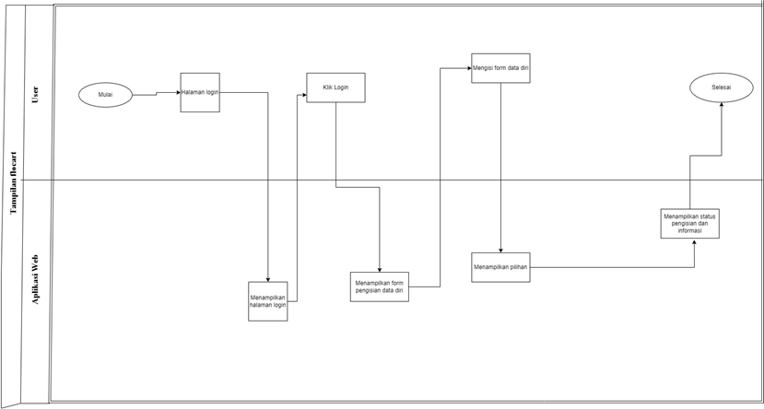
      - Flowchart User
Gambar 3. 2 Flowchart User

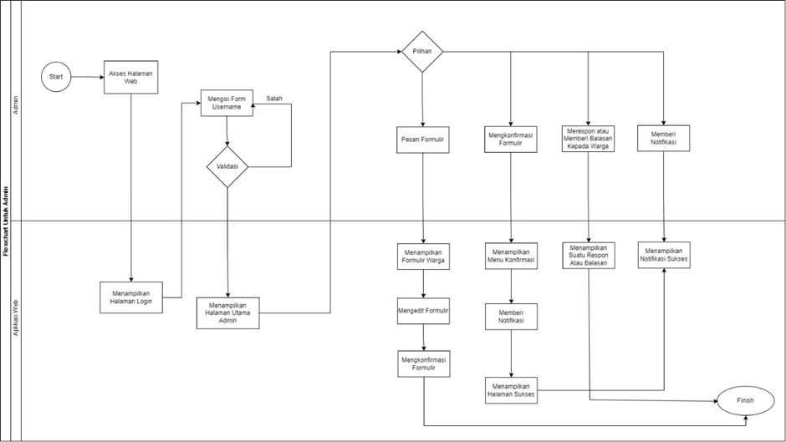
      - Flowchart Admin
Gambar 3. 3 Flowchart Admin

    - Entity Relationship Diagram
Entity Relationship Diagram merupakan suatu diagram yang digunakan untuk merancang suatu database untuk menampilkan relasi antar entitas beserta atributnya.
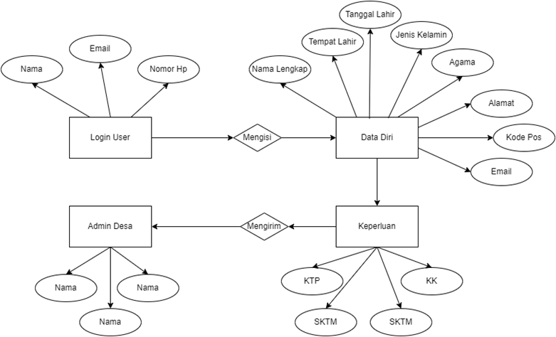

Gambar 3. 4 Entity Relationship Diagram

    - Use Case Diagram
Use Case Diagram merupakan bagian dari Unified Modelling Language yang menunjukan hubungan antara pengguna dan sistem.
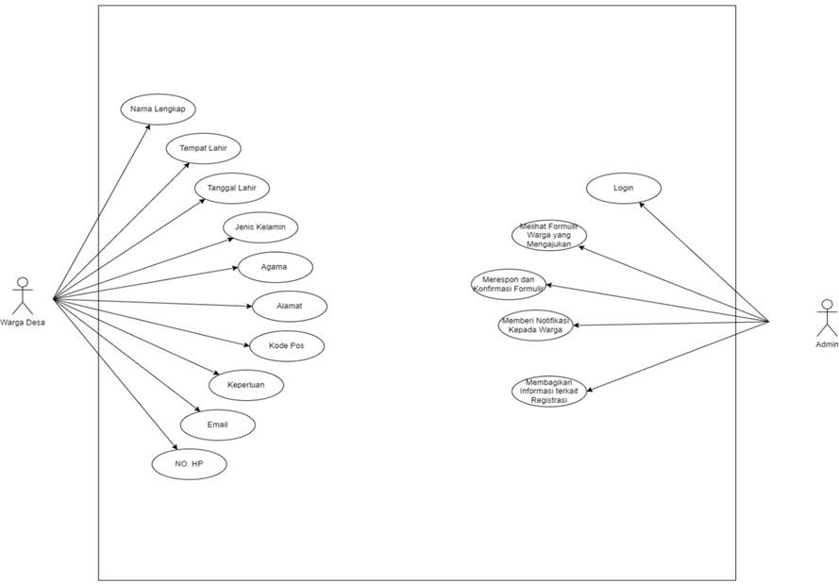
Gambar 3. 5 Use Case Diagram

Desain Sistem
Perancangan antar muka pengguna (UI/UX) merupakan tahap penting dalam mendesain tampilan suatu aplikasi maupun website. Berikut adalah rancangan antarmuka untuk Rancang Bangun Sistem Layanan Publik Berbasis Digital di Desa Lohbener.

    - Rancangan Halaman Daftar Akun
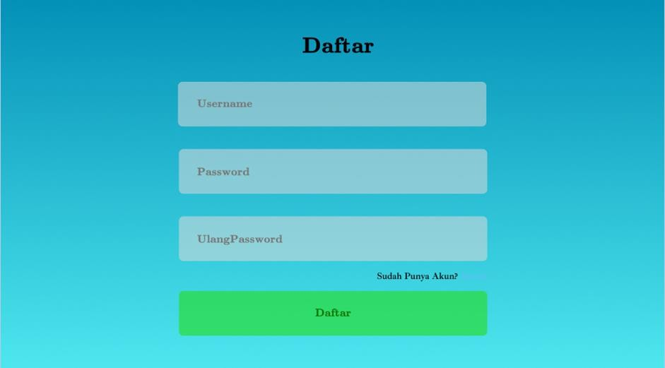
Gambar 4. 1 Rancangan Halaman Daftar Akun
    - Rancangan Halaman Login
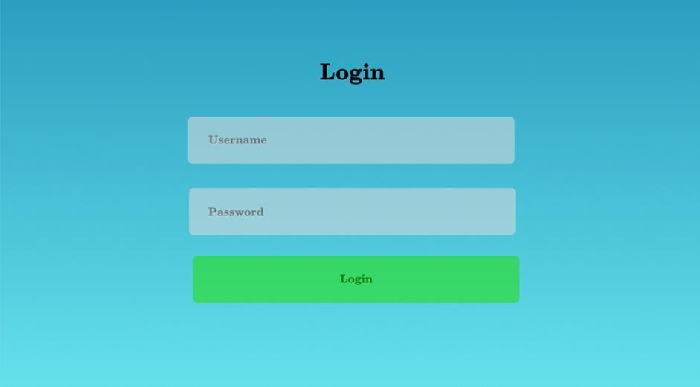
Gambar 4. 2 Rancangan Halaman Login

    - Rancangan Halaman Beranda
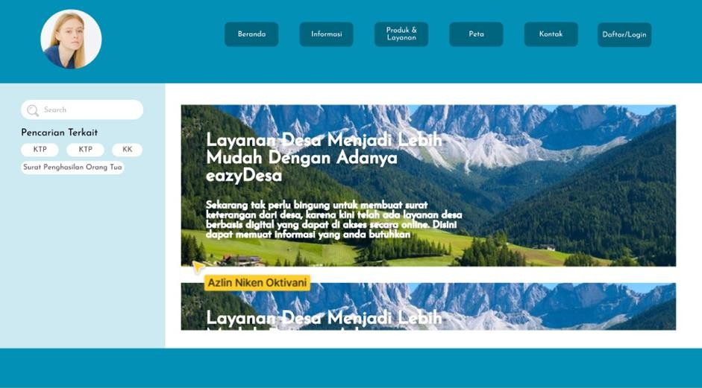
Gambar 4. 3 Rancangan Halaman Beranda
    - Rancangan Halaman Informasi
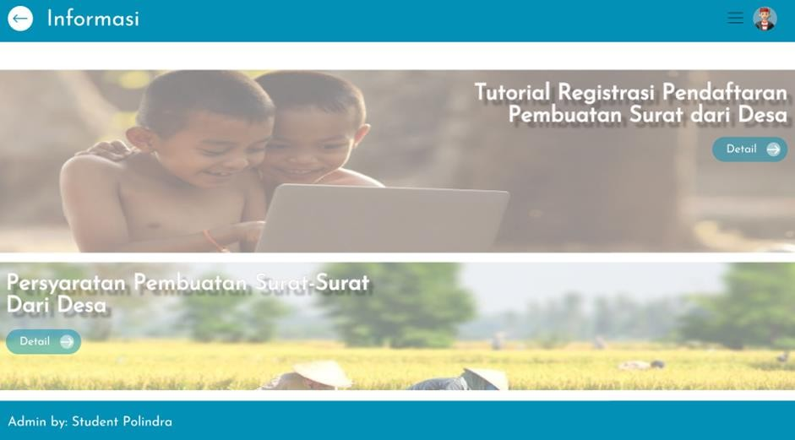
Gambar 4. 4 Rancangan Halaman Informasi

    - Rancangan Halaman Produk dan Layanan
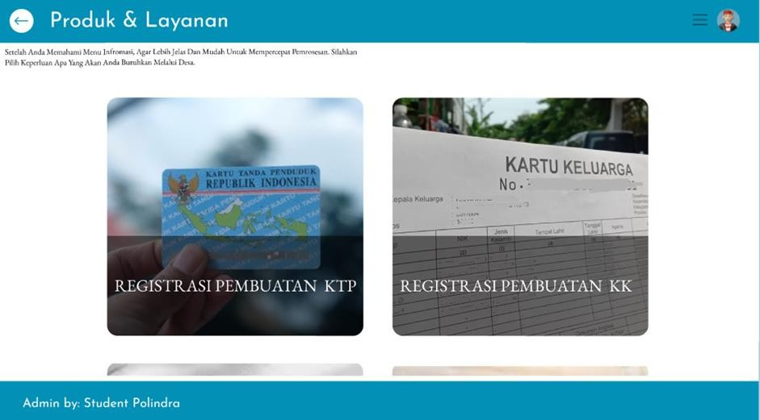
Gambar 4. 5 Rancangan Halaman Produk dan Layanan
    - Rancangan Halaman Pengisian Data Diri
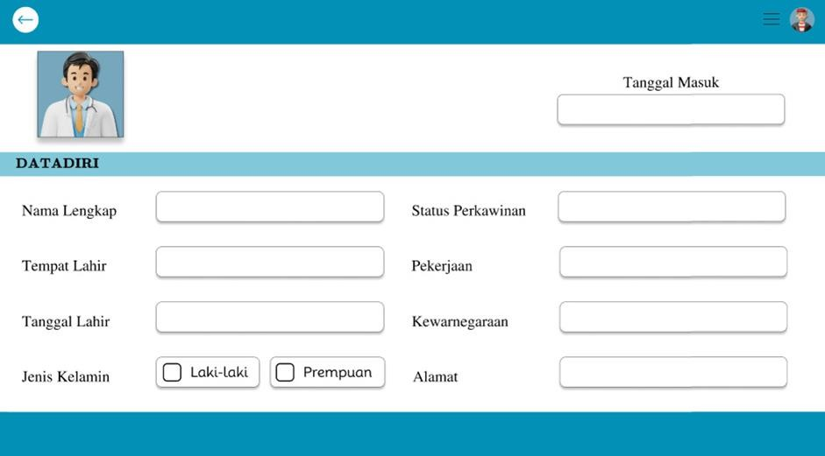
Gambar 4. 6 Rancangan Halaman Pengisian Data Diri

    - Rancangan Halaman Peta
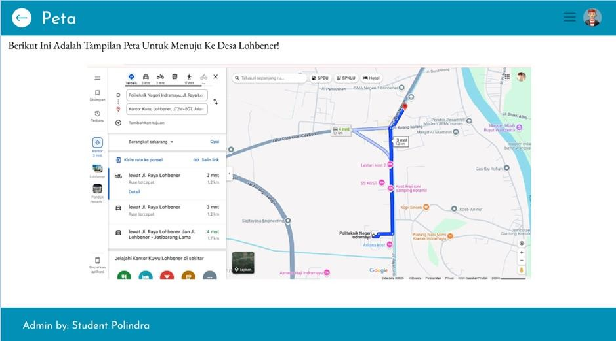
Gambar 4. 7 Rancangan Halaman Peta

BAB IV JADWAL KEGIATAN

Jadwal Kegiatan Bulan 1

No | Keterangan | Minggu Bulan Pertama
No | Keterangan | 1 | 2 | 3 | 4
1 | Requirement
2 | Wawancara mitra
3 | Membuat list daftar kebutuhan proyek
4 | Pembuatan judul
Tabel 4. 1 Jadwal Kegiatan Bulan 1

Jadwal Kegiatan Bulan 2

No | Keterangan | Minggu Bulan Kedua
No | Keterangan | 1 | 2 | 3 | 4
1 | Membuat rancangan sistem di figma
3 | Pembuatan ERD
4 | Pembuatan bab 1
5 | Pembuatan Flowchart

Tabel 4. 2 Jadwal Kegiatan Bulan 2

Jadwal Kegiatan Bulan 3

No | Keterangan | Minggu Bulan Ketiga
No | Keterangan | 1 | 2 | 3 | 4
1 | Membuat Use Case Diagram
2 | Membuat desain figma
3 | Membuat rancangan sistem
Tabel 4. 3 Jadwal Kegiatan Bulan 3

Jadwal Kegiatan Bulan 4

No | Keterangan | Minggu Bulan Keempat
No | Keterangan | 1 | 2 | 3 | 4
1 | Membuat Code Program User Bagian Login & Beranda
2 | Membuat Code Program User Bagian Informasi
3 | Membuat Code Program User Bagian Produk & Layanan
4 | Membuat Code Program User Bagian Data Diri
Tabel 4. 4 Jadwal Kegiatan Bulan 4

Jadwal Kegiatan Bulan 5

No | Keterangan | Minggu Bulan Kelima
No | Keterangan | 1 | 2 | 3 | 4
1 | Membuat Code Program User Bagian Peta
2 | Membuat Code Program Admin Bagian Login & Beranda
3 | Membuat Code Program Admin Bagian Informasi
4 | Membuat Code Program Admin Bagian Data
Tabel 4. 5 Jadwal Kegiatan Bulan 5

Jadwal Kegiatan Bulan 6

No | Keterangan | Minggu Bulan Keenam
No | Keterangan | 1 | 2 | 3 | 4
1 | Membuat Code Program Admin Bagian Peta
2 | Membuat Code Program Admin Bagian  Notifikasi
3 | Pengecekan
4 | Pengujian
Tabel 4. 6 Jadwal Kegiatan Bulan 6

DAFTAR PUSTAKA
Yudistyra, A., Sari, T. M., Alfarisi, M., & Djutalov, R. (2023). Perancangan Sistem Pendaftaran Berbasis Web Menggunakan Metode Rad Terhadap Peserta Training Industri Kopi Dan Aneka Minuman Pengelola Umkm (Penyandang Disabilitas). Journal of Research and Publication Innovation, 1(2), 400-406.

LAMPIRAN-LAMPIRAN
- PROFIL ANGGOTA TIM
Nama Lengkap : Siti Sa’adah
NIM 2403001
Program Studi : D3 Teknik Informatika
Email : bliissty73@gmail.com

Nama Lengkap : Azlin Niken Oktivani
NIM 2403013
Program Studi : D3 Teknik Informatika
Email : nike.oktiv@gmail.com

Nama Lengkap : Ahmad Khaeruz Zaman
NIM 2403043
Program Studi : D3 Teknik Informatika
Email : ahmadkhairuzzaman19@gmail.com

- DOKUMENTASI MITRA
